TURQUÍA Y GRECIA
CON CRUCERO POR ISLAS GRIEGAS
CR-01 14 DÍAS
SALIDAS : Mar. 12, 19 y 26, Abr. 16, 23 y 30, May. 14, 21 y 28,
Jun.4,11 y 18, Ago. 27, Sep. 10, 17 y 24, Oct. 8

Precio por persona en habitación doble 2,350 USD
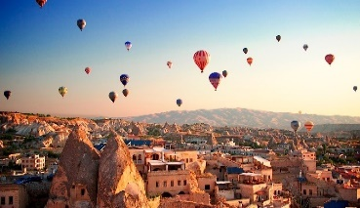
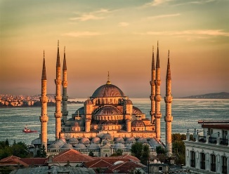
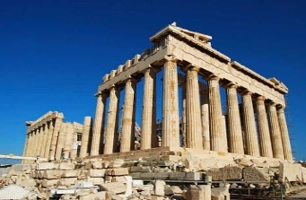
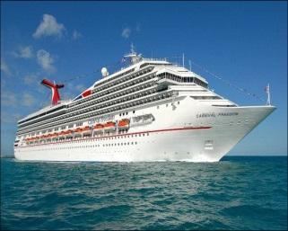

VISITANDO: Estambul – Ankara - Capadocia – Sultanhan - Pamukkale –Éfeso – Kusadasi – Patmos- Atenas – Mykonos – Santorini

DIA 01 MIE MEXICO – ESTAMBUL
Salida de MEXICO con destino a ESTAMBUL. Cena y noche a bordo.

DIA 02 JUE ESTAMBUL
Llegada a ESTAMBUL. Recibimiento y traslado al hotel. Alojamiento

DIA 03 VIE ESTAMBUL CRUCERO POR EL BOSFORO
Desayuno. Salida para la visita panorámica a los lugares más importantes. Comenzaremos nuestra visita en Taksim la zona más espectacular y moderna de Estambul. Pasando al lado del Palacio de Dolmabahçe y continuaremos al barrio antiguo de Ortakoy. Después de almuerzo visitaremos al Bazar Egipcio (Mercado de los Especies) Tiempo libre en Bazar. Posteriormente, tomaremos el Crucero por el Bósforo para nuestro recorrido por el estrecho que une el Mar Negro con el Mar Marmara que divide a esta hermosa ciudad que se encuentra entre dos continentes. Admiraremos los palacios, pabellones que los Sultanes construyeron en las orillas del mar. Regreso a hotel. Alojamiento.

DÍA 04 SAB ESTAMBUL – ANKARA
Desayuno. Salida hacia Ankara pasando por las montañas de Bolu, llegada a Ankara, capital de la Republica y visita del Mausoleo de Ataturk; fundador de la República Turca. Tiempo libre para disfrutar de esta bella ciudad y almorzar por su cuenta. En la tarde traslado a hotel. Cena y alojamiento.

DÍA 05 DOM ANKARA – CAPADOCIA
Desayuno. Salida hacia Capadocia. A su paso veremos el segundo lago más grande de Turquía, Lago Salado. Después del almuerzo se visitará una de las 36 ciudades subterráneas de Capadocia que sirvió de refugio para primeros cristianos. Traslado al hotel. Cena y alojamiento.

DIA 06 LUN CAPADOCIA
Al amanecer tendrá posibilidad de participar en una excursión opcional en GLOBO AEROSTATICO. Desayuno y día dedicado para conocer la espectacular región de Capadocia, única por su fascinante y original paisaje, formado por la lava arrojada por numerosos volcanes. Visita del Valle de Devrent, Avcilar, Güvercinlik y Valle del amor; los cuales tienen un paisaje espectacular de `Chimeneas de Hadas. Después del almuerzo visita pueblo de Cavusin; al monasterio y capillas excavados en las rocas y decorados con frescos del siglo X algunos muy bien conservados y continuación con la visita de Uçhisar, pueblo troglodita. También se visitará un centro de joyas y piedras típicas de Capadocia y un taller de alfombras para aprender sobre su producción. Cena y alojamiento.

DIA 07 MAR CAPADOCIA – SULTANHAN - PAMUKKALE
Desayuno. Salida temprano hacia Pamukkale en la ruta visitaremos el Caravansarai de Sultanhan, posada medieval donde paraban antiguamente las caravanas de camellos en la ruta de la seda. Almuerzo en la ruta continuación a Pamukkale ; lugar espectacular único en el mundo, famoso por su Castillo de Algodón, maravilla natural de gigantescas cascadas blancas, estalactitas y piscinas naturales. Traslado a hotel. Cena y alojamiento.

DIA 08 MIE PAMUKKALE – EFESO- KUSADASI
Desayuno. En la mañana disfrutaremos Castillo de y conoceremos la antigua Hierápolis, la Necrópolis que contiene más de 150.000 tumbas. Continuaremos hacia Éfeso. Después de almuerzo visita de esta ciudad grecorromana, antigua capital de Asia Menor y una de las mejores conservadas de la antigüedad donde se encuentran el Templo de Adriano, Templo de Trajano, el teatro, la Biblioteca de Celso etc... Visita de la Casa de la Virgen, lugar donde pasó los últimos años de su vida y para terminar visita de una tienda de cuero. Cena y alojamiento.

DIA 09 JUE KUSADASI - PATMOS
Desayuno. Salida hacia al puerto de KUSADASI para embarcar al Crucero. Pensión completa a bordo. Excursión opcional todas las visitas durante el crucero. Salida hacia PATMOS. Llegada a PATMOS a las 16:00hrs. Llegada a PATMOS. Puede visitar por su cuenta Monasterio de San Juan y Grotto. Salida a las 20:00hrs. Noche a bordo.

DIA 10 VIE ATENAS - MYKONOS
Pensión completa a bordo. Llegada a ATENAS a las 07:00hrs. Sugerencia visita panorámica de la Ciudad recorriendo: El edificio del Parlamento con la tumba del Soldado Desconocido, zonas residenciales, el Estadio Olímpico, Academia, Universidad y Biblioteca Nacional, el teatro Dionisio, el Monte Philoppapos con una inolvidable vista panorámica de la Ciudad, el Odeón de Herodes Ático, la Acrópolis con todos sus monumentos y el Partenón. Medio día regreso al crucero para continuar hacia famosa isla de MYKONOS. Llegada a MYKONOS a las 19:00hrs. Resto de la tarde y noche esta libre en la isla. En esta isla muchos famosos tienen sus residencias de veraneo. Regreso a barco para abordar hacia SANTORINI a las 02:00hrs. Noche a bordo

DIA 11 SAB SANTORINI - KUSADASI
Pensión completa a bordo. Llegada a SANTORINI a las 10:00hrs. Una de las islas más famosas de GRECIA por sus increíbles paisajes y playas de SANTORINI. Salida a las 19:00hrs. Noche a bordo

DIA 12 DOM KUSADASI – ESTAMBUL

Desayuno. Mañana libre en Kusadasi. Salida hacia ESTAMBUL (Vía Bursa) Almuerzo en ruta. Llegada a ESTAMBUL. Traslado a hotel. Alojamiento.

DIA 13 LUN ESTAMBUL HISTORICA

Desayuno. Dia libre. Excursión opcional para visitar al antiguo Hipódromo Romano y la Mezquita Azul, con un precioso interior recubierto de azulejos y Santa Sofía que fue Iglesia durante 916 años. Después de almuerzo visita Gran Bazar, fundado en el año 1542, bazar cubierto con 22 puertas de acceso y más de 4 mil tiendas en su interior. Tiempo libre en bazar. Regreso a hotel. Alojamiento.

DIA 14 MAR ESTAMBUL – MEXICO
Desayuno. Traslado al aeropuerto para tomar el vuelo con destino a MEXICO.

FIN DE NUESTROS SERVICIOS

INCLUYE:
TKT Aéreo MEXICO/ Estambul / MEXICO
- Alojamiento Turquía en hoteles categoría 4*Superior
- Alojamiento en crucero por el Egeo cabina interior
- Alimentos, visitas y entradas las que marca el itinerario
- Autocar de Lujo con aire acondicionado en todos los recorridos
- Guías de habla en español durante todo el recorrido
- Todos los traslados de llegada y salidas
- Impuestos aéreos

NO INCLUYE:
- Visa para Turquía (Nosotros tramitamos sin costo)
- Impuestos portuarios y propinas de crucero 220 USD
- Propinas Turquía 60 USD (Incluye: Conductor, restaurantes y hoteles)
- Seguro de viaje

NOTA: 1) SI DESEA HOSPEDAR HOTEL CUEVA ( CAVE HOUSE) EN
CAPADOCIA SUPLEMENTO ADICIONAL POR PERSONA Y
POR 2 NOCHES 70 USD
2) SI DESEA CABINA EXTERIOR EN CRUCERO X ISLAS GRIEGAS
SUPLEMENTO ADICIONAL POR PERSONA 180 USD

